CRIAR E MANIPULAR ARQUIVO BATCH NO BRADESCO:

Sumário

1. Criar Arquivo 2
1.1. Criar arquivo – Opção 1 2
1.2. Criar arquivo – Opção 2 3
2. Fazer Cópia de Arquivo 4
2.1. Copiar Arquivo – Opção 1 4
2.2. Copiar Arquivo – Opção 2 8
3. Ver Tamanho do Arquivo. 11
4. Editar Arquivo. 12
4.1. Opções ao Navegar Pelo Arquivo 13
4.1.1. Ir até uma linha específica do arquivo. 13
4.1.2. Exibir vários registros em forma de lista. 14
4.1.3. Exibir um único registro por vez. 14
5. Excluir / Deletar Arquivo. 15
6. Opções de quando existia o INSYNC 16

Criar Arquivo

Criar arquivo – Opção 1

TS48 > 93 FMN BASE > 3 Utilities > 1 Create

Informar:

- nome do arquivo a ser criado:
Data set/path name . . . 'AD.C87.TESTE.NEWDATAS'

- tamanho do arquivo:
Record length . . . . . . 100

- quantidade de registros a serem criados:
Records . . . . . . . . . 1

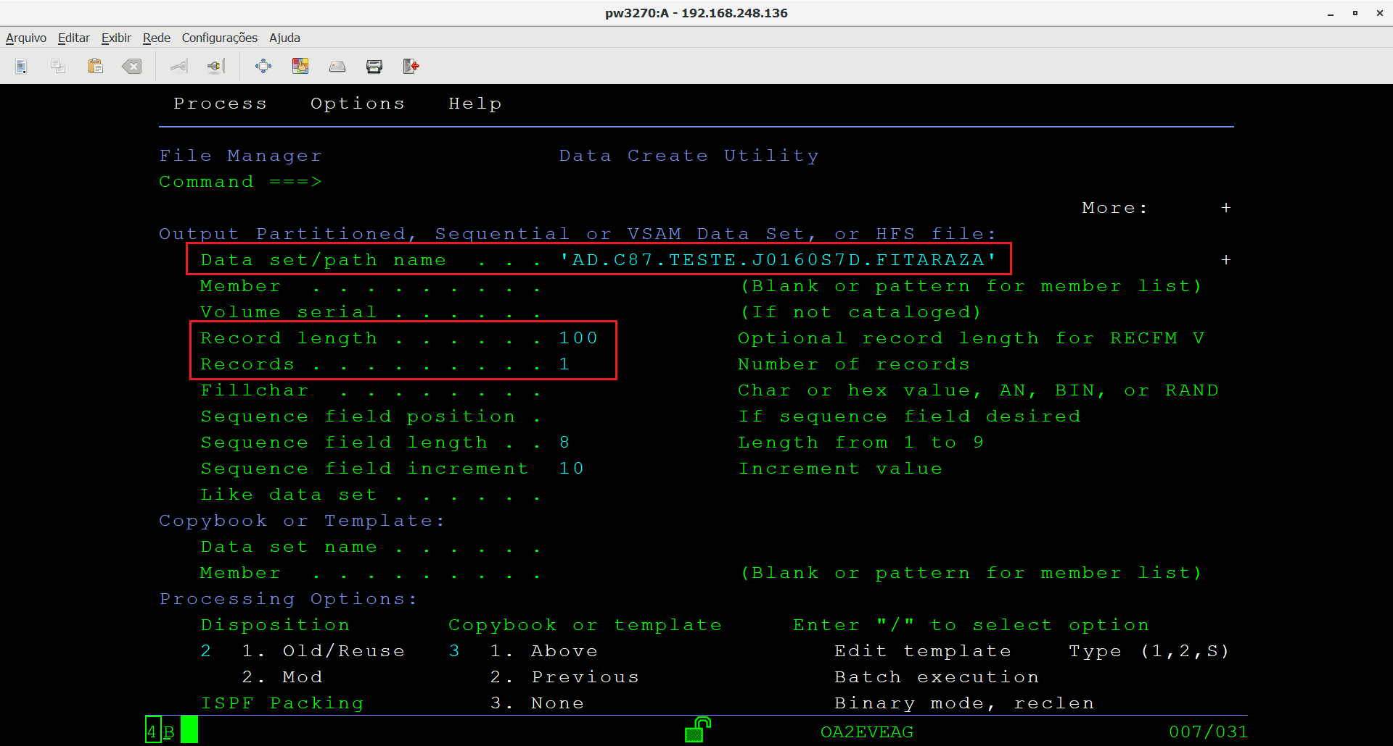

Criar arquivo – Opção 2

Se o arquivo a ser utilizado tiver uma quantidade muito grande de registros, ele deve ser criado com a opção:
DATACLAS=PRODX37

O job abaixo faz a cópia das informações de um arquivo para outro, ao mesmo tempo que cria o arquivo de destino com a opção PRODX37.

O job está no endereço:
AD.C87.FLAVIOAM(COPIAARQ)

//COPIAARQ JOB 'AAAA,4510,PR41','B460076',MSGCLASS=Z,SCHENV=BATCH,
// NOTIFY=&SYSUID
//JOBLIB DD DSN=AV.BIBGERTT,DISP=SHR
// DD DSN=AV.BIBGERAL,DISP=SHR
// DD DSN=DB2A2.R2.DSNLOAD,DISP=SHR
// DD DSN=SYS1.CEE.SCEERUN,DISP=SHR
//*
//* JOB PARA FAZER COPIA DE ARQUIVOS
//* - INFORMAR EM SORTIN O ARQUIVO COM OS DADOS A SEREM COPIADOS
//* - INFORMAR EM SORTOUT O ARQUIVO P/ ONDE OS DADOS DEVEM SER COPIADOS
//* OBS 1. SE O ARQUIVO DE ENTRADA ESTIVER VAZIO O JOB ABENDA
//* OBS 2. O ARQUIVO DE SAIDA SERA CRIADO COM O MESMO TAMANHO DA ENTRADA
//*
//STEP01 EXEC SORTD
//*
//SORTIN DD DSN=AD.C87.TESTE.CADASTRO,
// DISP=SHR
//SORTOUT DD DSN=AD.C87.TESTE.CERI.COPIAARQ,
// DISP=(NEW,CATLG,DELETE),
// UNIT=DISCO,
// SPACE=(TRK,(0020000,08000),RLSE),
//* DCB=(AC.A,LRECL=0206,RECFM=FB)
// DCB=*.SORTIN,
// DATACLAS=PRODX37
//SYSIN DD *
OPTION COPY

Fazer Cópia de Arquivo

Copiar Arquivo – Opção 1

Para fazer a cópia dos registros de um arquivo para outro arquivo, fazer conforme abaixo:

TS04 / TS48 >
001 - ISPF/PDF >
3 – Utilities
4 – Dslist

Informar o endereço do arquivo que contém os dados que deseja copiar:
<ENTER>
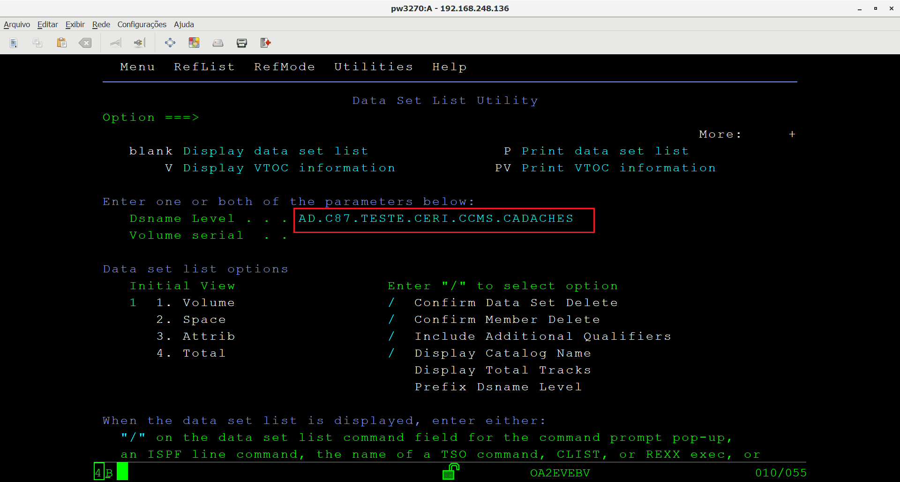

Selecionar com ‘/’ o arquivo que deseja copiar:
<ENTER>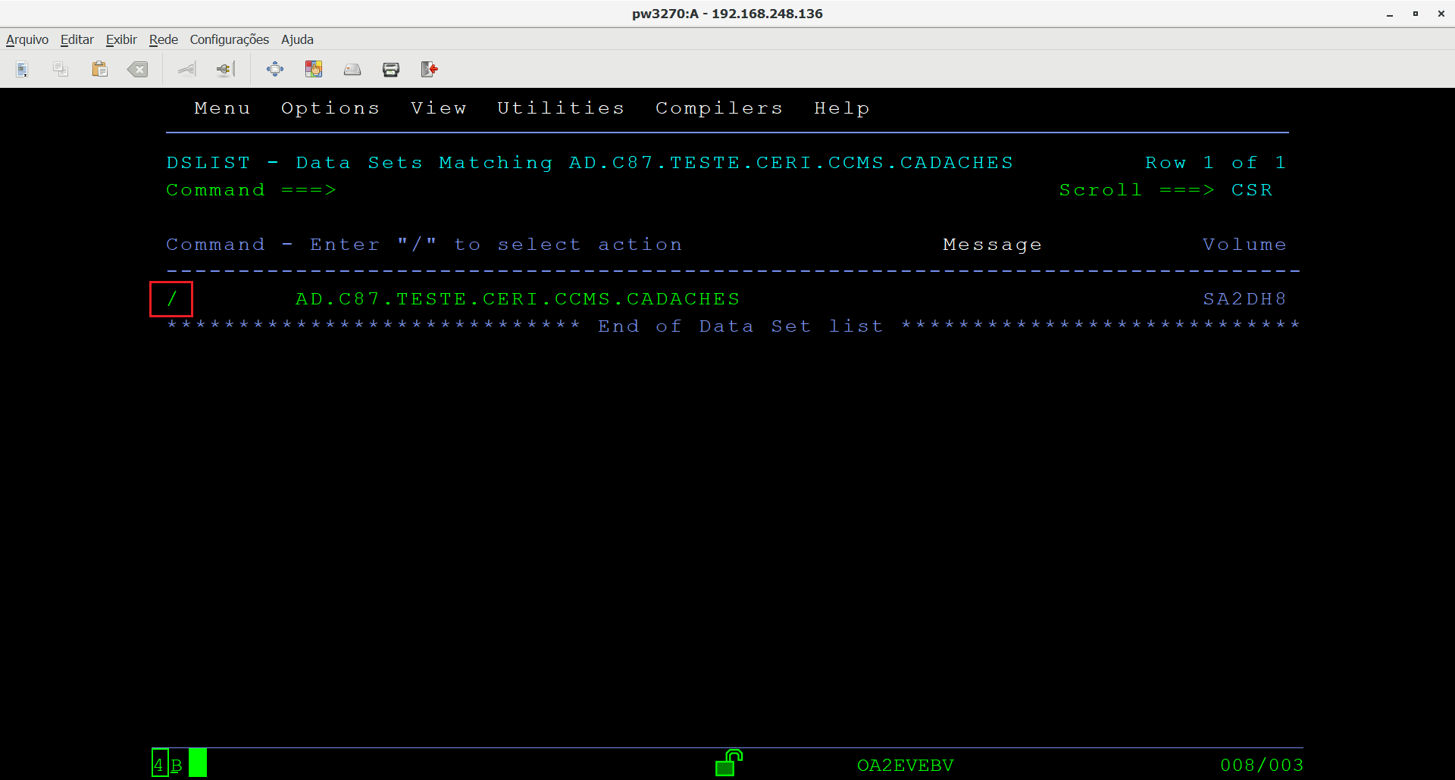

Informar opção 17 – Copy:
<ENTER>
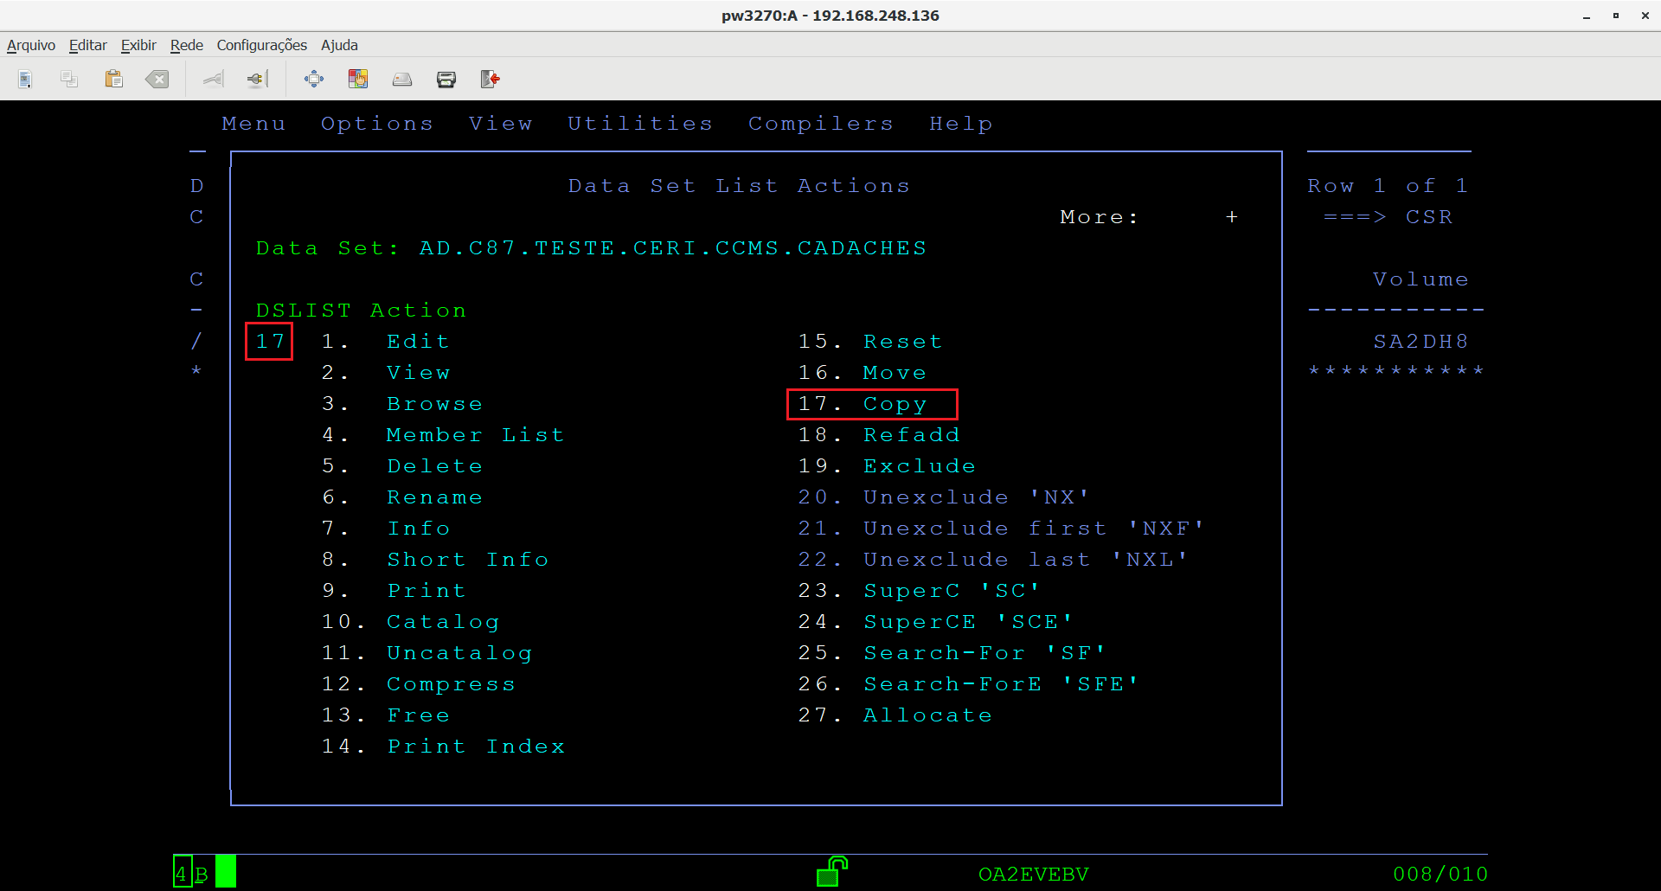

Informar (entre aspas simples) o endereço do arquivo para onde deseja copiar os dados:
<ENTER>
'AD.C87.TESTE.COPIA.CADACHES'
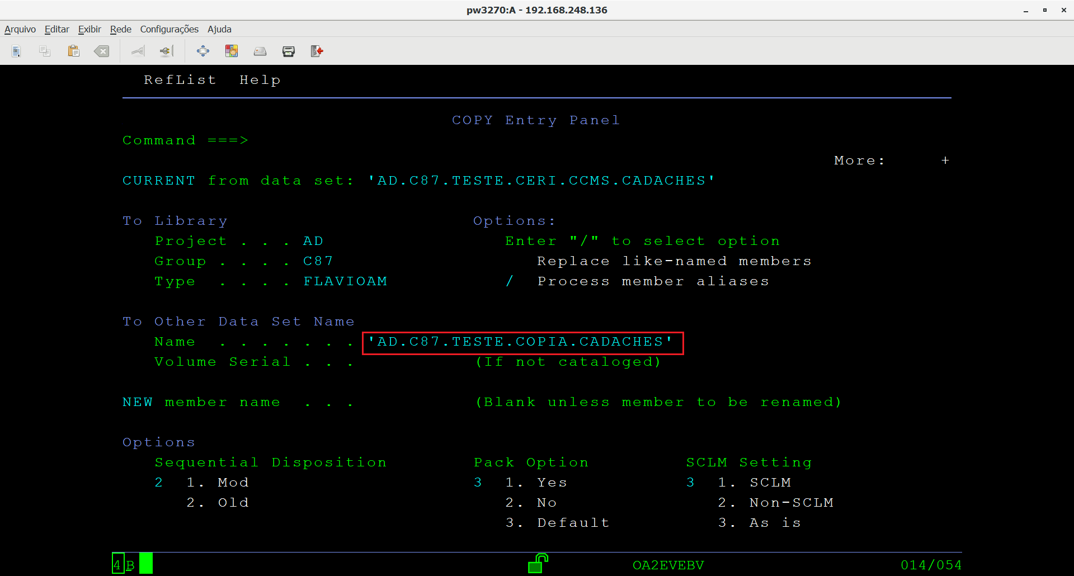

Se o arquivo de destino informado não existir, serão exibidas as opções para a criação do arquivo, conforme abaixo:
1 – Criar o arquivo destino com os mesmos atributos do arquivo copiado;
2 – Informar os atributos do arquivo destino a ser criado.

Se o arquivo de destino já existir, ir para o próximo passo.

<ENTER>
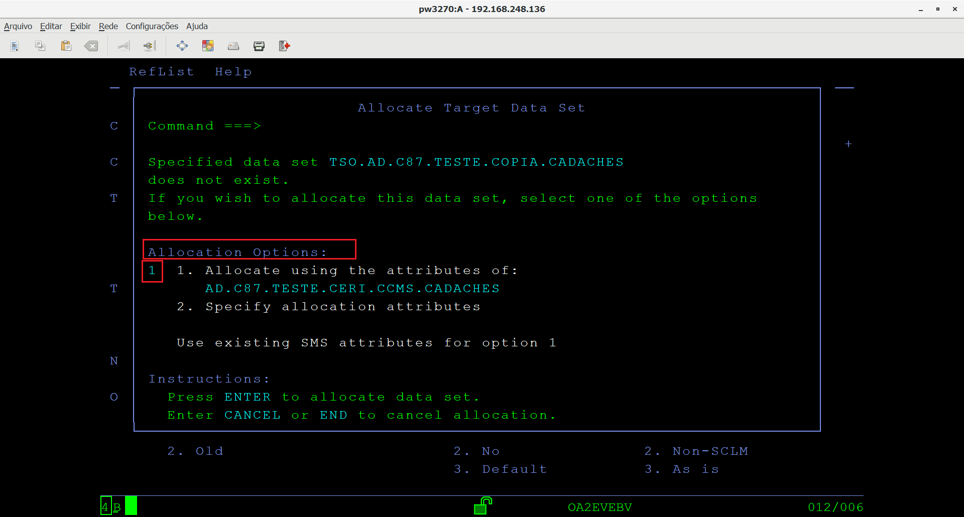

Arquivo copiado:
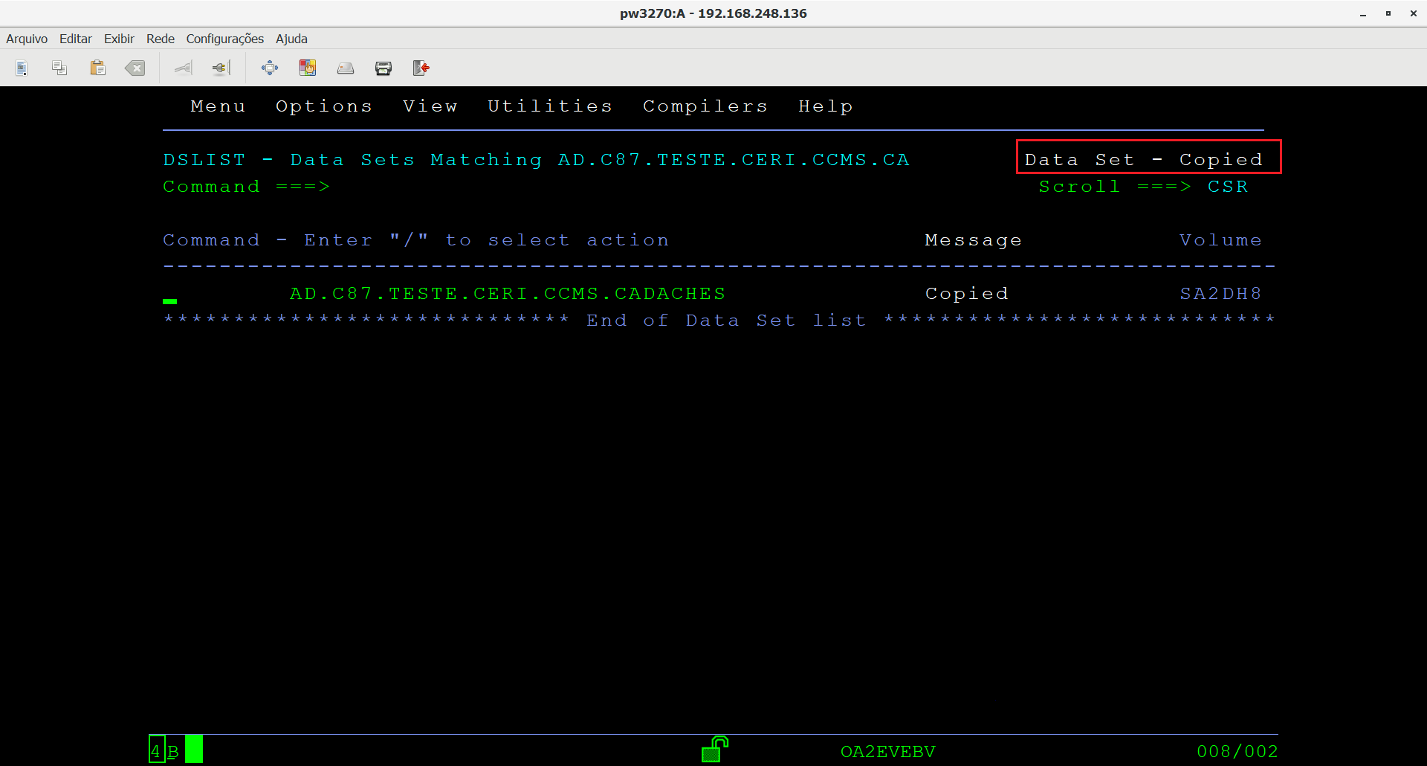

Copiar Arquivo – Opção 2

Para fazer a cópia dos registros de um arquivo para outro arquivo, fazer conforme abaixo:

Entrar no arquivo com os dados de origem para copiar as informações desejadas:
TS04 / TS48 >
093 - FMN BASE >
1 – View / ou / 2 - Edit
Informar o endereço do arquivo que contém os dados que deseja copiar:
<ENTER>
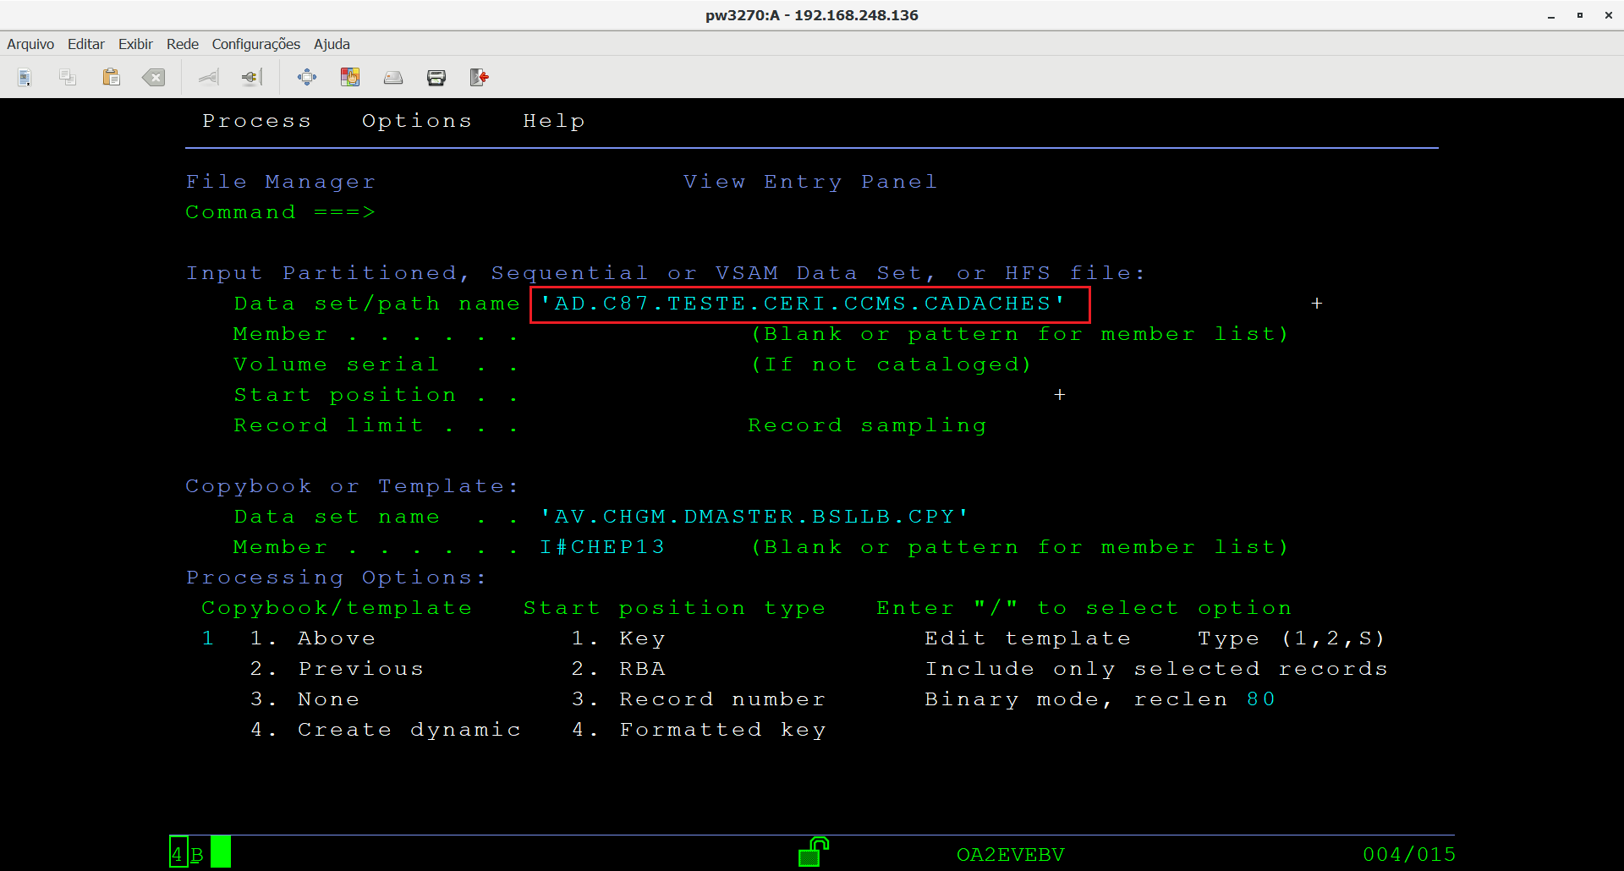

Informar na linha de comando: CUT
Para copiar todos os registros do arquivo.
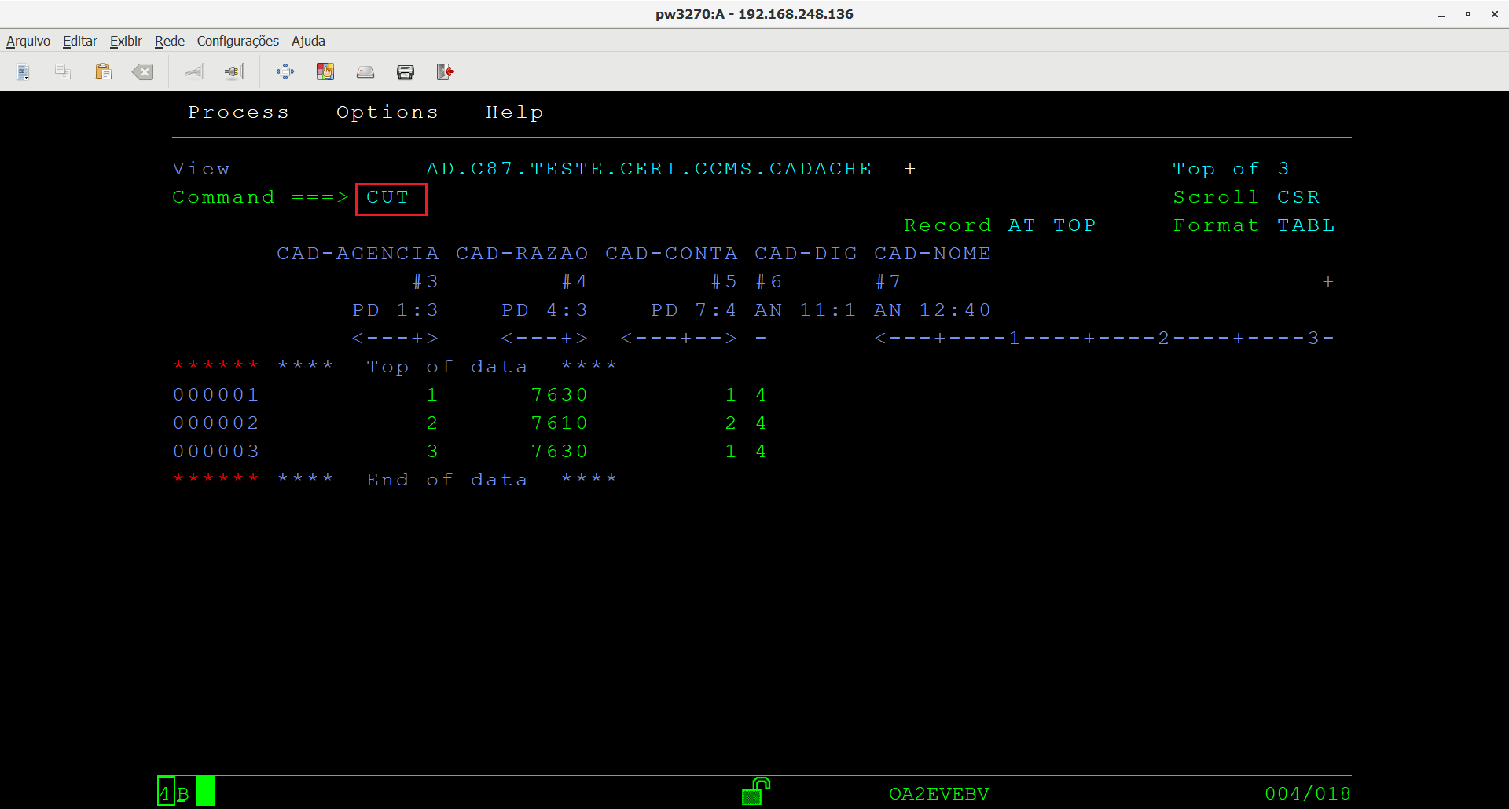
Entrar no arquivo de destino para colar as informações que foram copiadas:
TS04 / TS48 >
093 - FMN BASE >
2 - Edit
Informar o endereço do arquivo onde deseja colar os dados que foram copiados:
<ENTER>
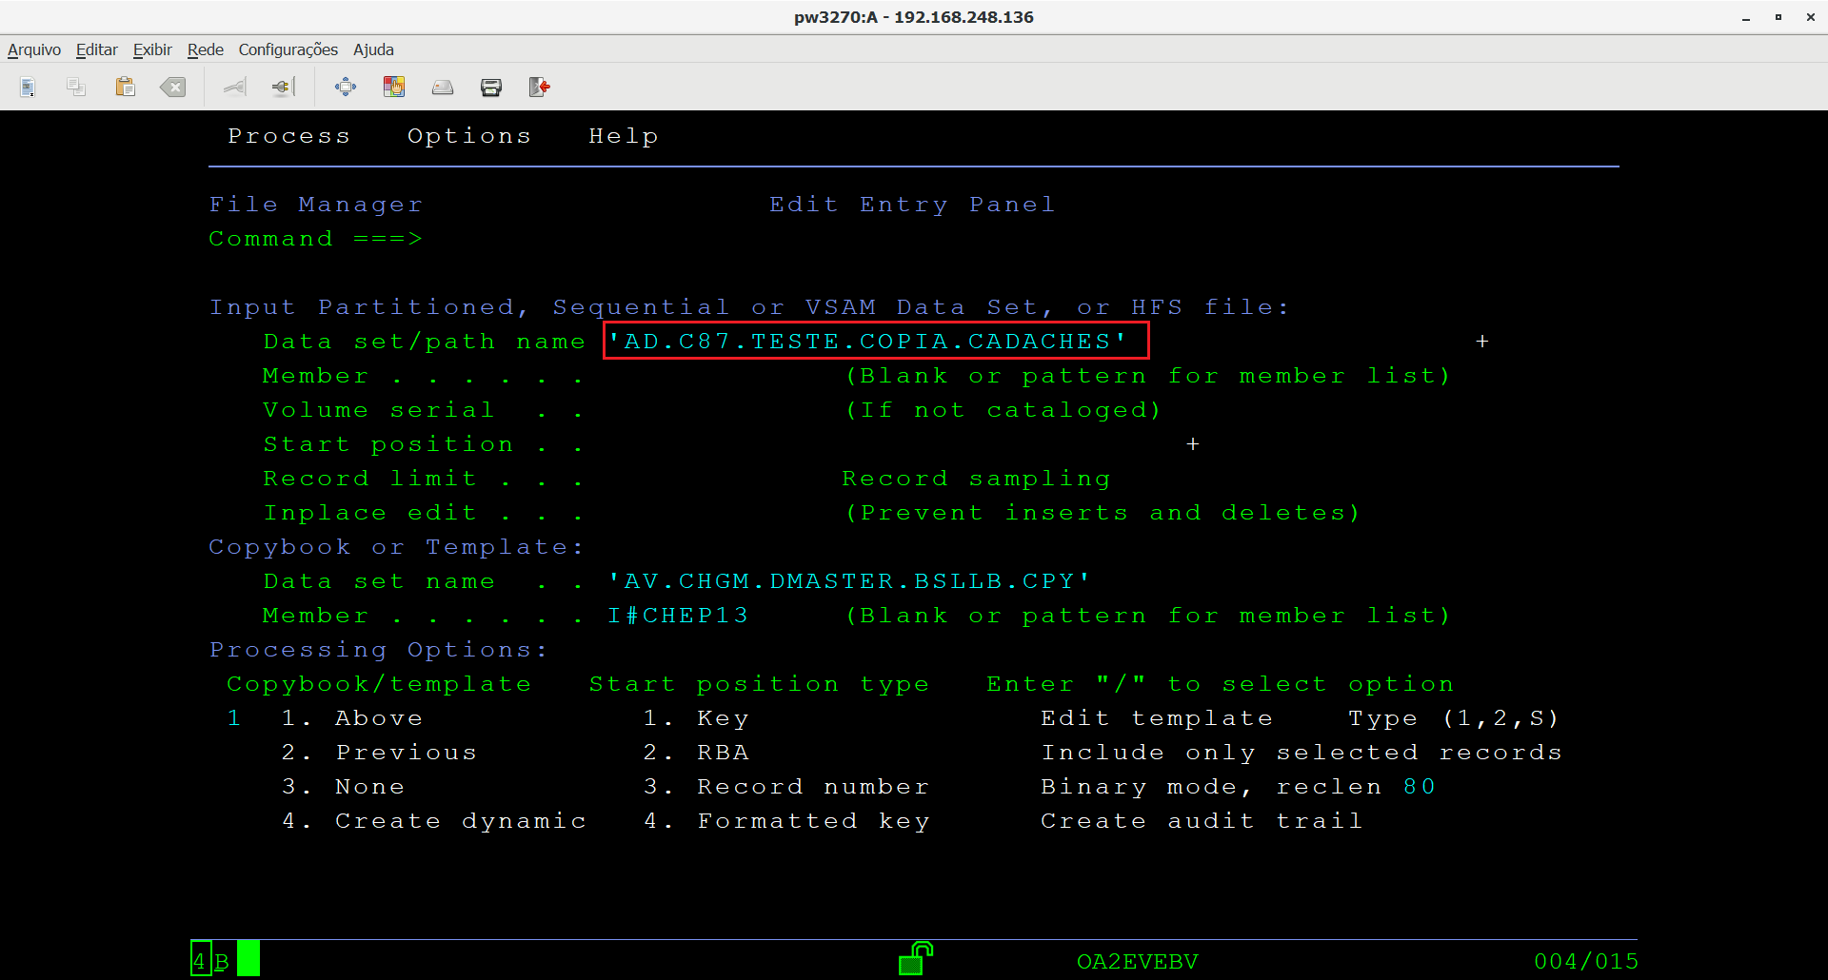

Deletar todos os registros do arquivo (D9999 no primeiro registro).
Colar os dados copiados do arquivo origem, informando na linha do comando: PASTE
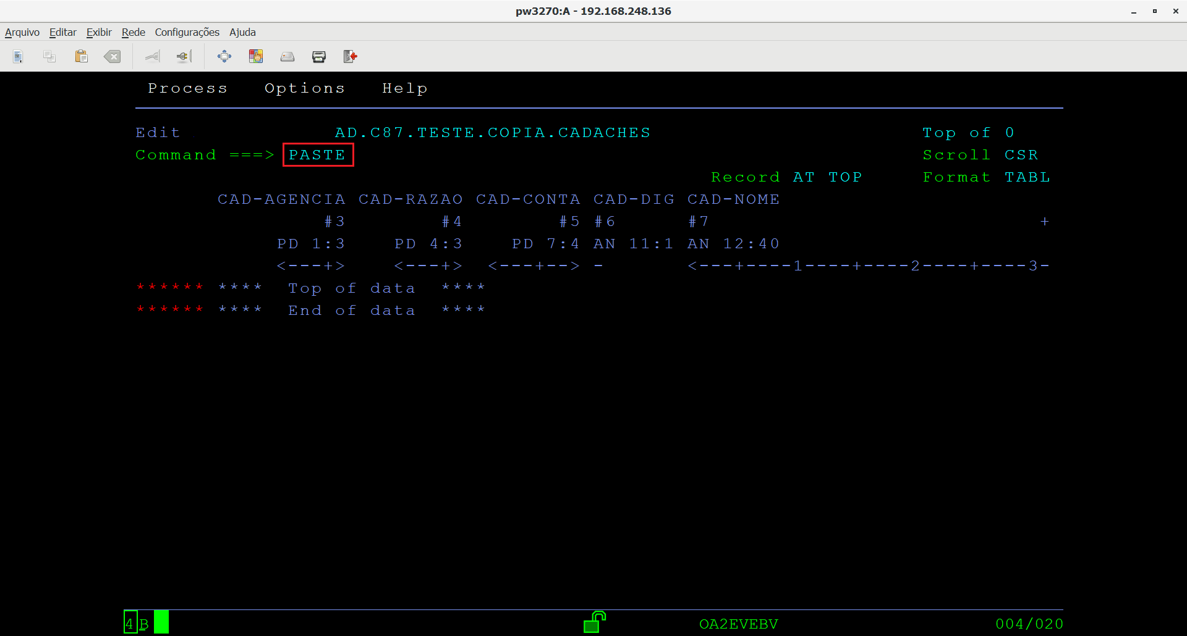

Registros copiados:
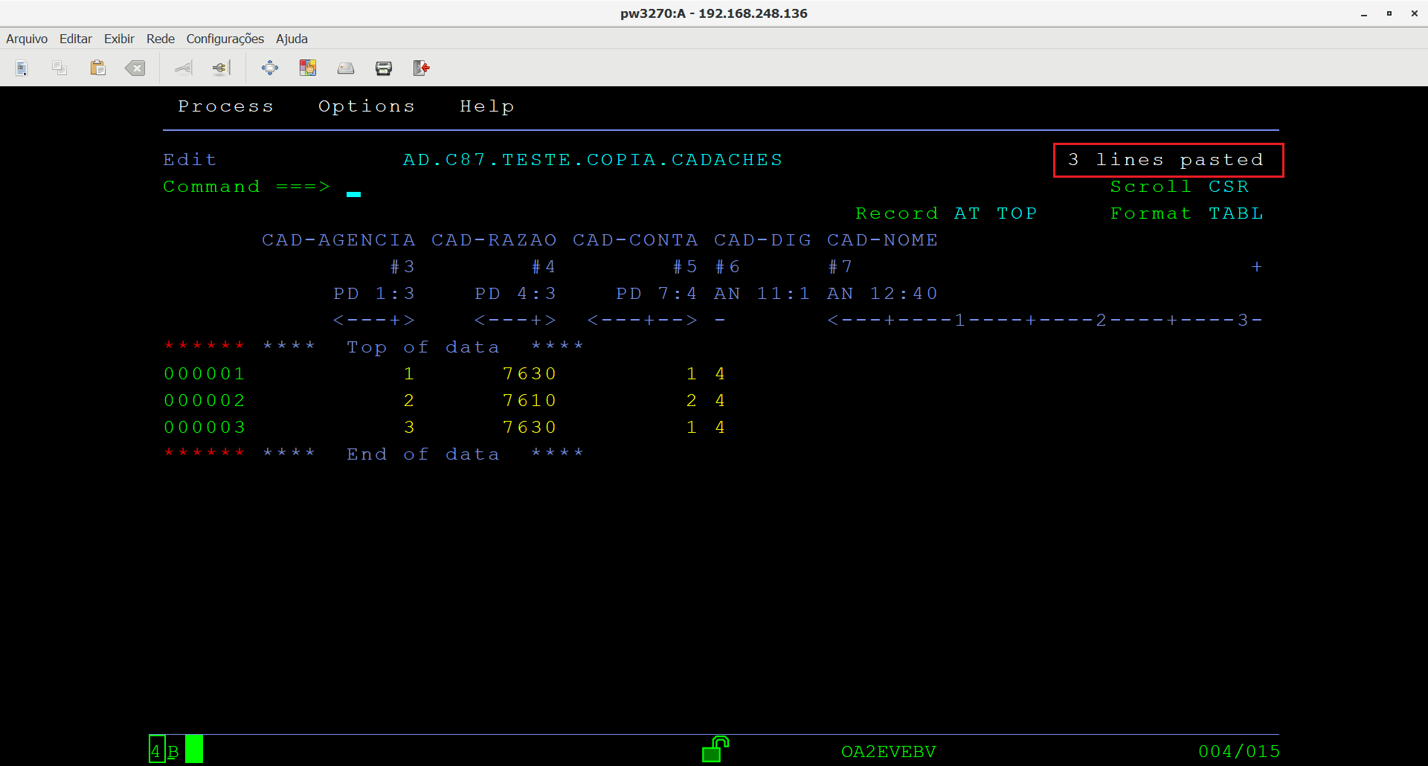

Ver Tamanho do Arquivo.

Para ver o tamanho com que um arquivo foi criado:

TS04 / TS48 >
093 - FMN BASE >
2 - Edit

Informar o endereço do arquivo que deseja saber o tamanho;

Informar em ‘Copybook/Template’ a opção 3-None.

<ENTER>

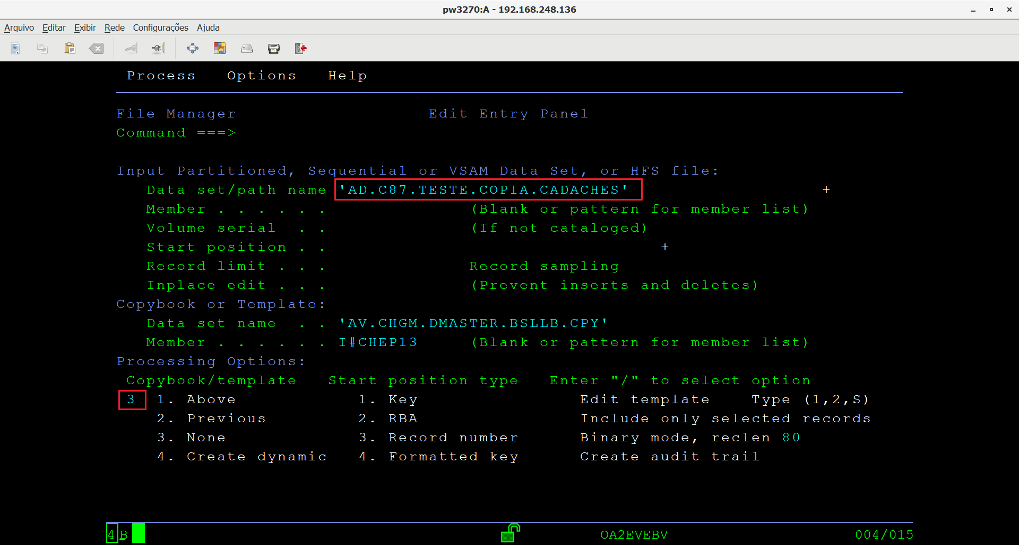

Será exibido o tamanho do arquivo na opção ‘Insert Length’:
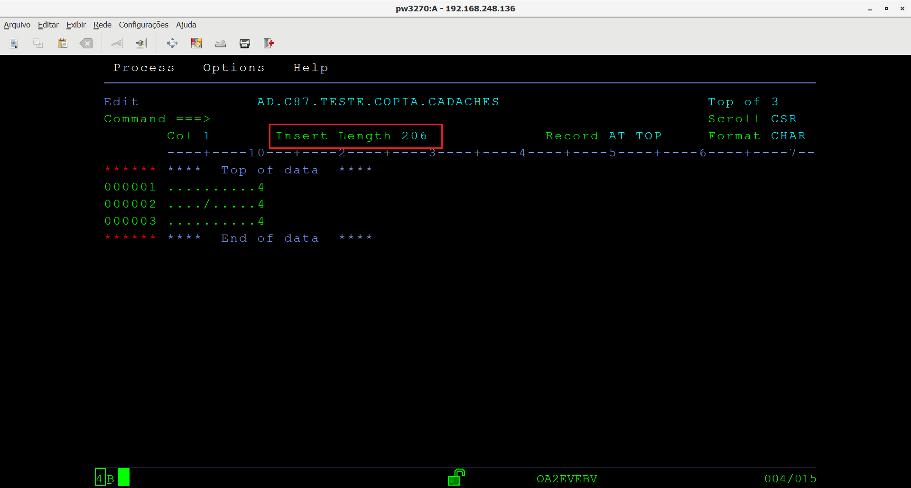

Editar Arquivo.

TS48 > 93 FMN BASE >

Informar:
- Nome do arquivo:
Data set/path name 'AD.C87.TESTE.FITARISC'

Copybook or Template:
- Endereço do book com layout do arquivo:
Data set name . . 'AV.CHGM.DMASTER.BSLLB.CPY'

- Nome do book:
Member . . . . . . I#CERI34

Copybook/template:
- Above – Editar o arquivo com layout do book informado
3. None – Editar o arquivo sem layout do book.

Para salvar as alterações feitas no arquivo, utilizar SAVE na linha de comando.

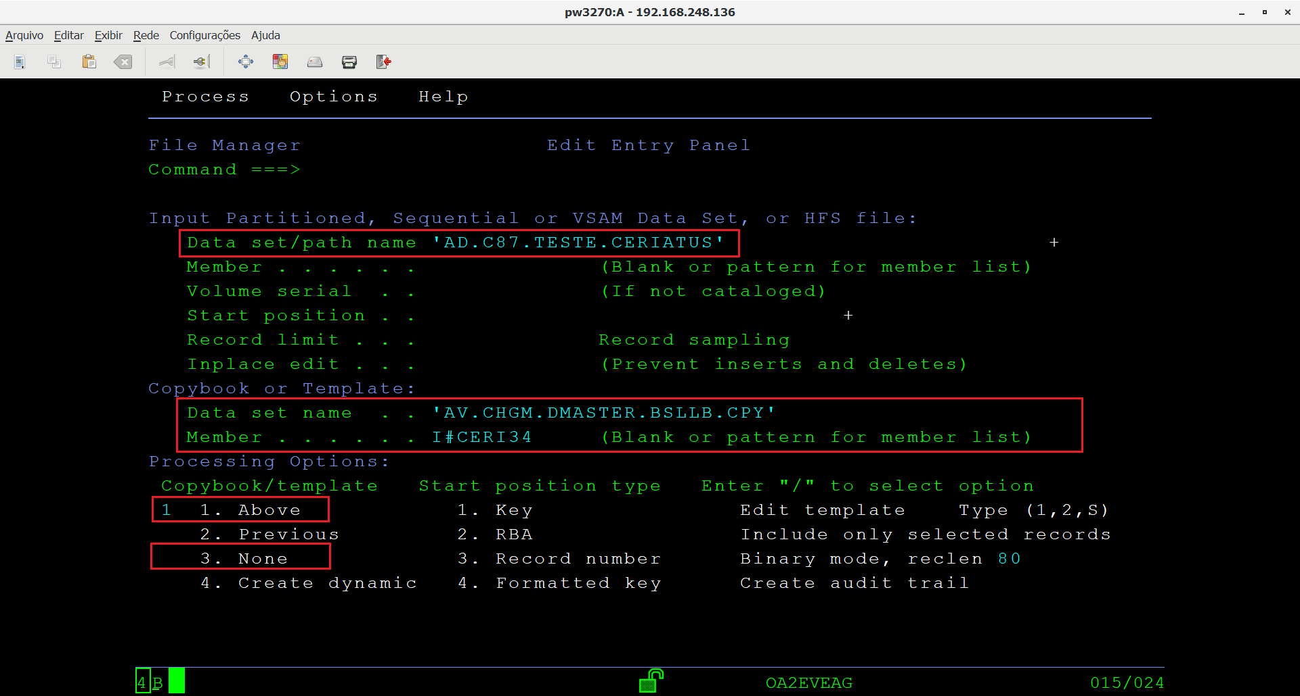

Opções ao Navegar Pelo Arquivo

Ir até uma linha específica do arquivo.

Com o arquivo editado:
Na linha de comando: L 500 - vai para a linha 500 do arquivo
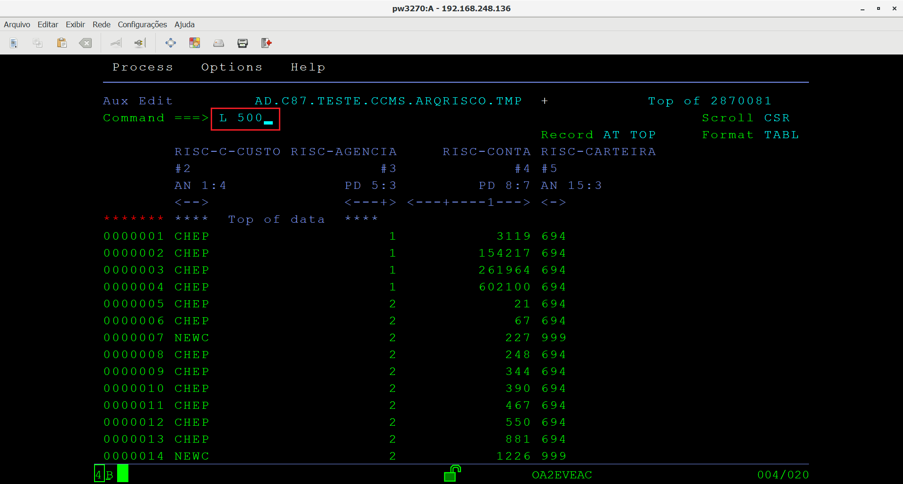
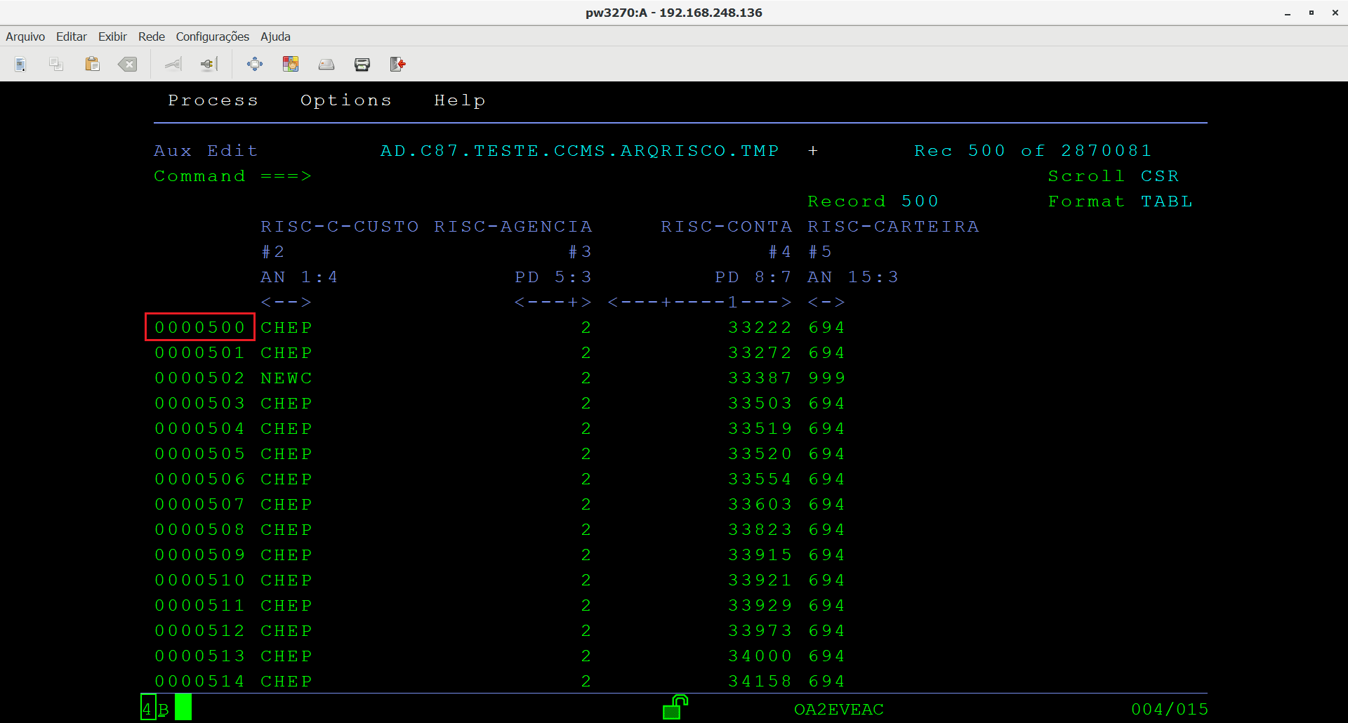

Exibir vários registros em forma de lista.

Format: TABL – para exibir os registros em forma de lista.
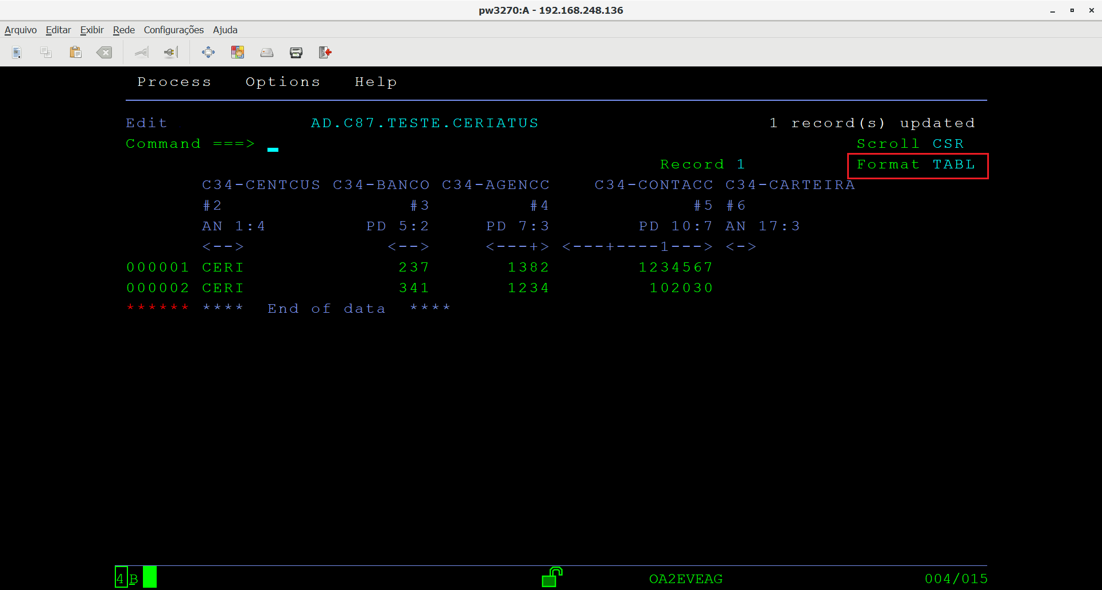

Exibir um único registro por vez.

Format: SNGL – Para exibir um registro por vez.
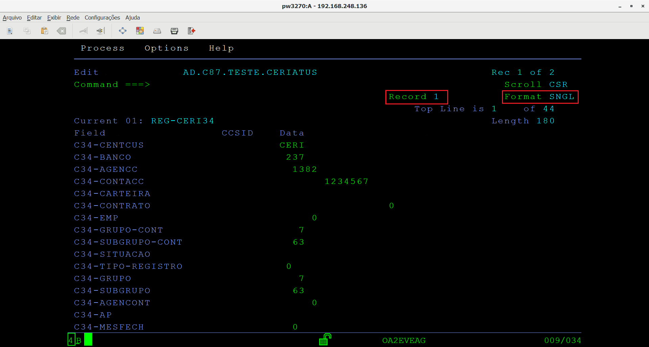

Para alternar entre um registro e outro, no modo de exibição SNGL, utilizar PF11 (próximo) PF10 (anterior).

Excluir / Deletar Arquivo.

TS48 > 93 FMN BASE > 3 Utilities > 4 Dslist

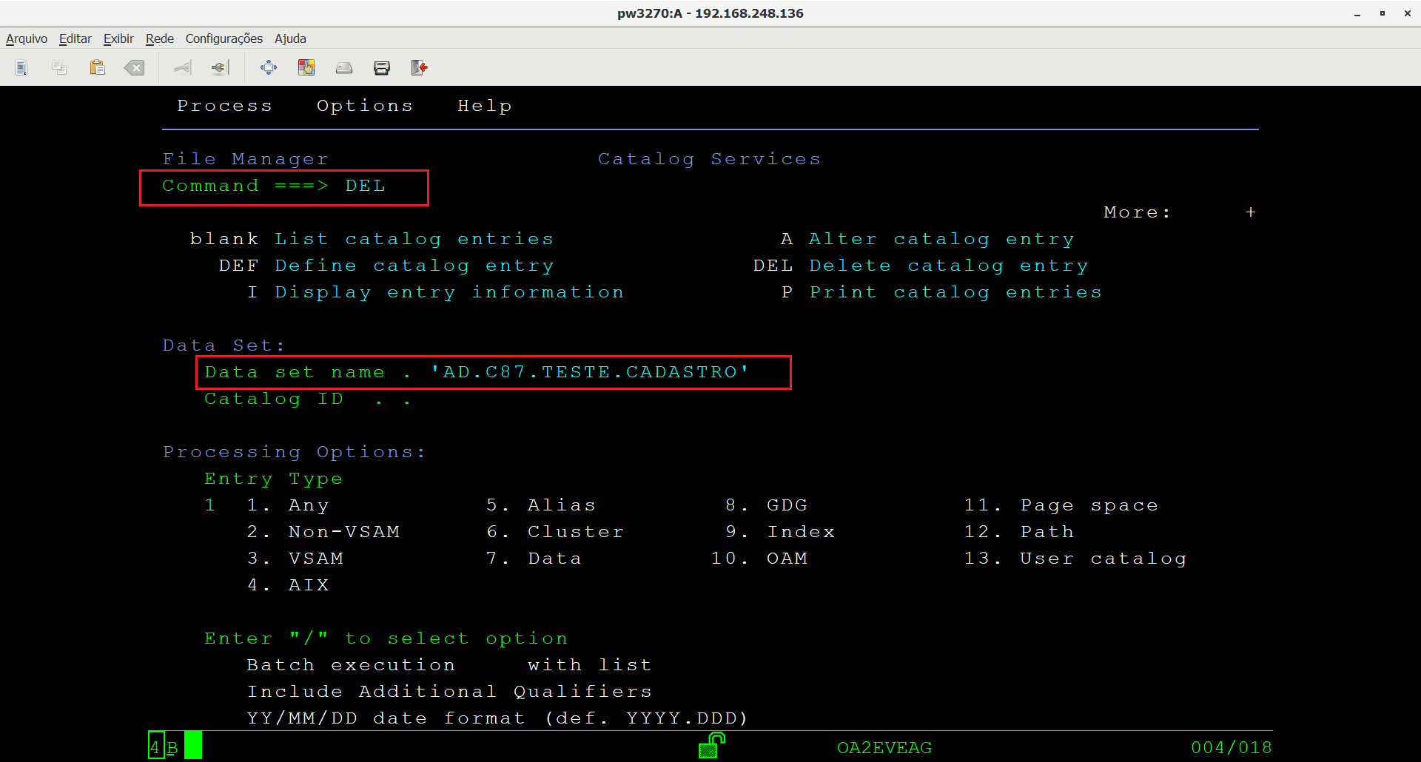

Opções de quando existia o INSYNC

OPÇÃO PARA QUANDO EXISTIA O INSYNC:

LOGAR NO TS48.

OPÇÕES:

“161 INSYNC Manipulacao/Dados-Tabelas-Segmentos”,
“5 CREATE Record create”.

Em “OUTPUT DATA FILE:” informar endereço/nome do arquivo a ser criado.
Em “OTHER DATASET” informar o endereço da book do arquivo a ser criado.

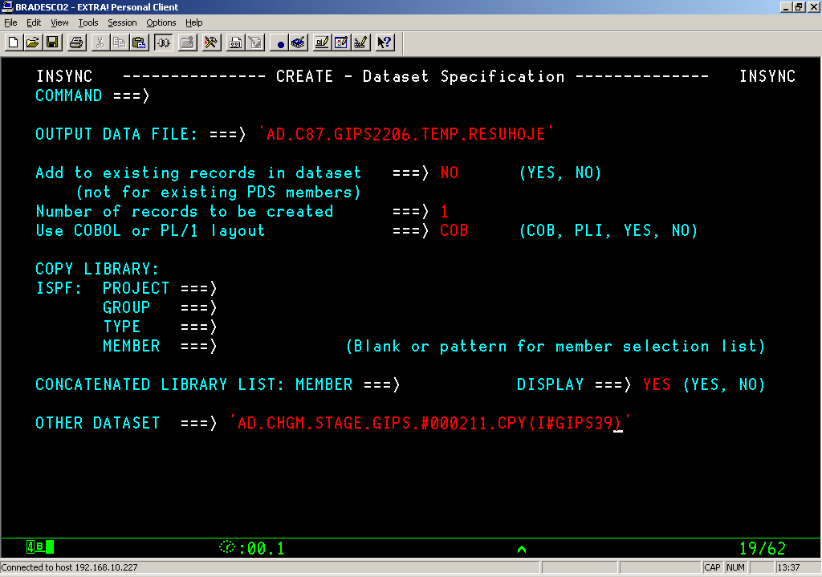

ENTER,
PF3,
PF2 – EDIT

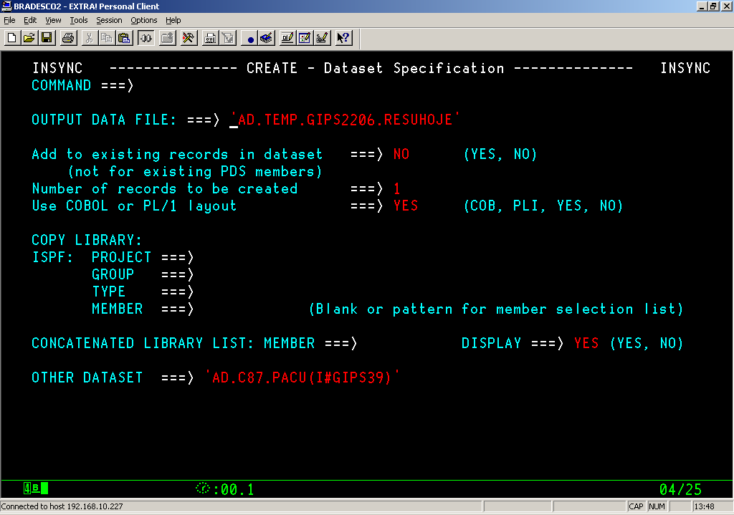

ENTER.

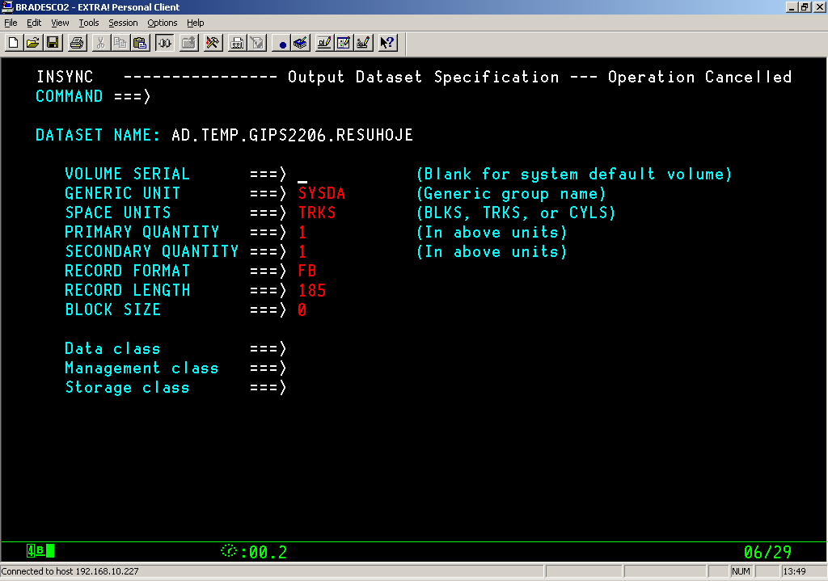
ENTER

Informar numero de registros a serem criados no arquivo.
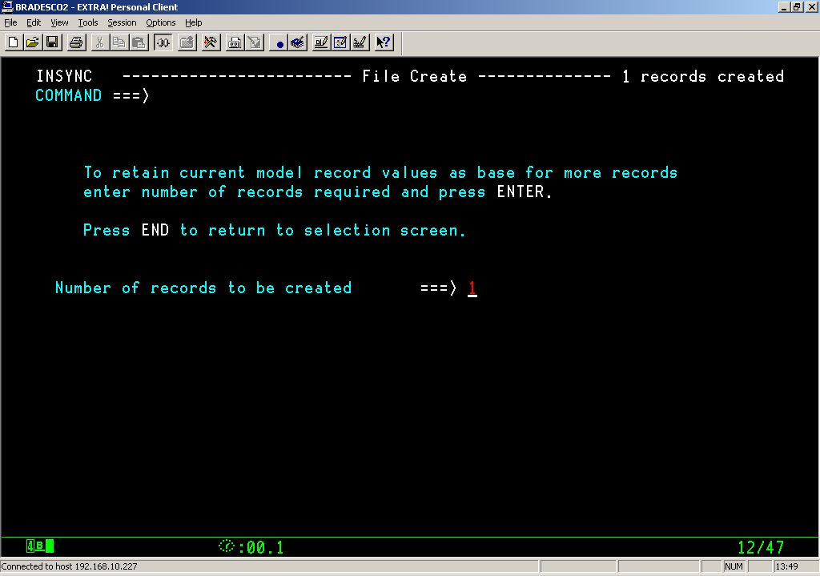

Para alternar entre modo de exibição com os campos da book e sem os campos utilizar na linha de comando TFMT e TFMT OFF.

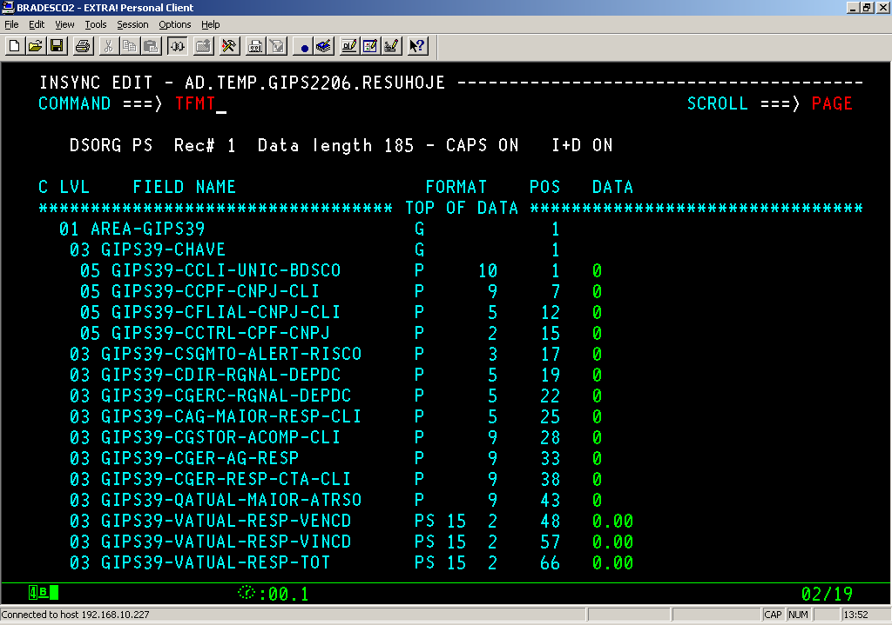
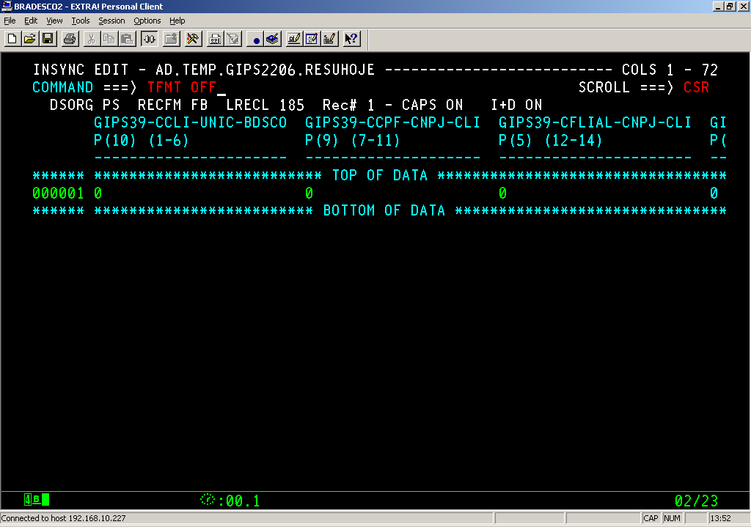

Para editar o arquivo, PF3, PF3, opção “2 EDIT Dataset edit”.

Para alternar entre um registro e outro, no modo de exibição sem os campos da book, utilizar PF11 (próximo) PF10(anterior).

Para salvar as alterações feitas no arquivo, utilizar SAVE na linha de comando.

